  IES JAROSO | EXAMEN RECUPERACIÓN  FINAL1 | 
Nombre y apellidos: Curso: 2º DAW Fecha: 22/05/2026

RA1: Implanta arquitecturas Web analizando y aplicando criterios de funcionalidad.
EJERCICIOS PODMAN
INSTRUCCIONES
- Cada ejercicio debe estar resuelto con captura(s) de pantalla
- Entrega la solución de los ejercicios en formato pdf.

- Crea una red llamada red01 con la ip 192.168.0.0 con la máscara /24 y la puerta de enlace 192.168.0.1
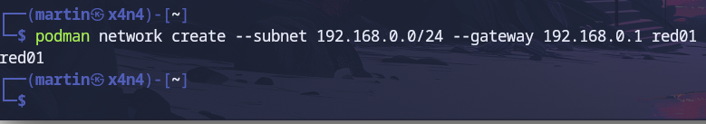
- Crea un contenedor con la imagen del servidor web nginx con el nombre MiNginx, asociada al directorio de trabajo de la máquina virtual, que se permita acceder externamente por el puerto 8888 y que esté en la red red01 con la ip 192.168.0.100
  - Muestra la información detallada
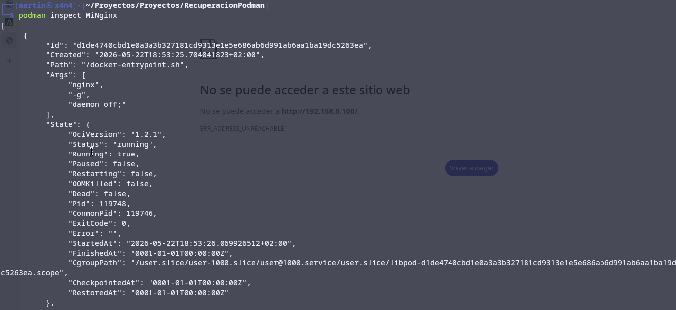
  - Reinicia el contenedor.
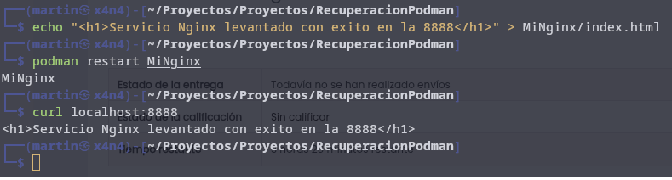

- Crea un contenedor con la imagen de ubuntu llamado MiUbuntu con la ip 192.168.0.200
  - Ejecuta la orden para crear las carpetas hola/examen1
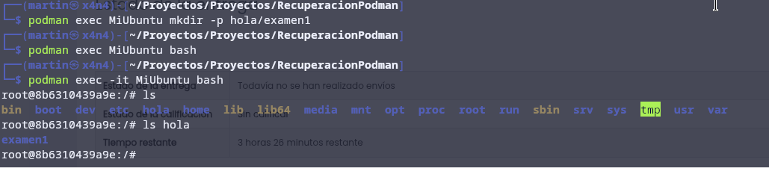
  - Para el contenedor y comprueba su estado.
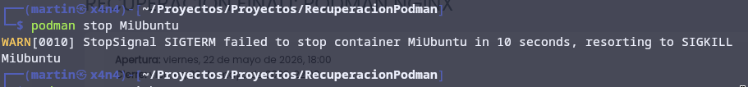
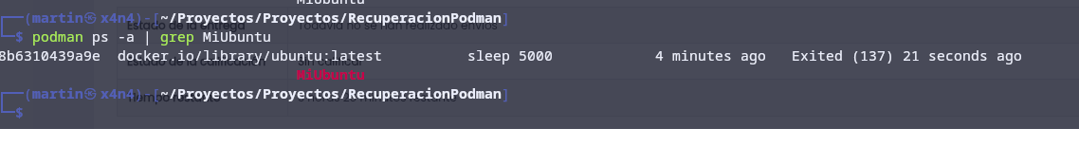
  - Arranca el contenedor y comprueba su estado
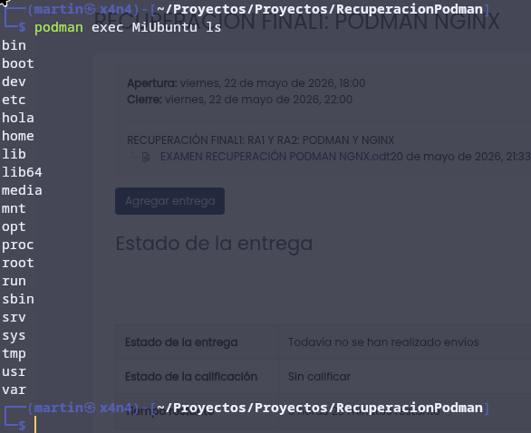
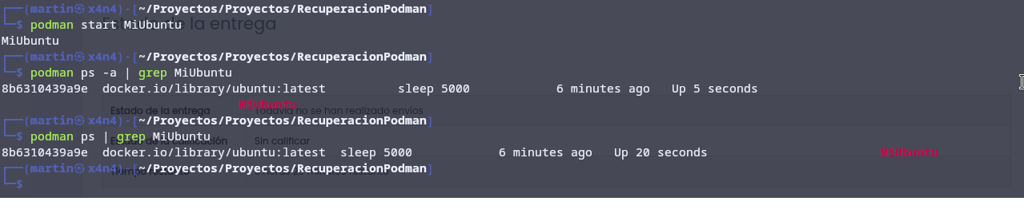
  - Ejecuta las órdenes: ls, nano

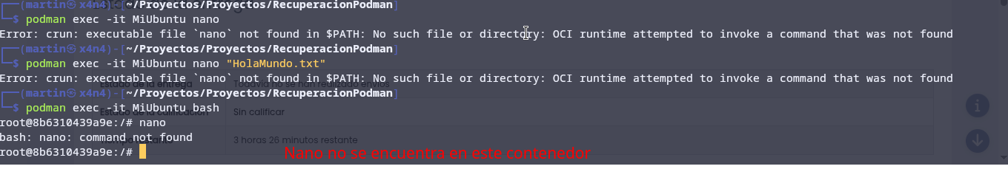

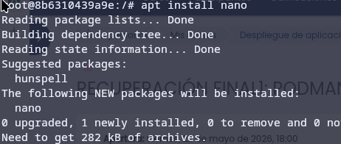

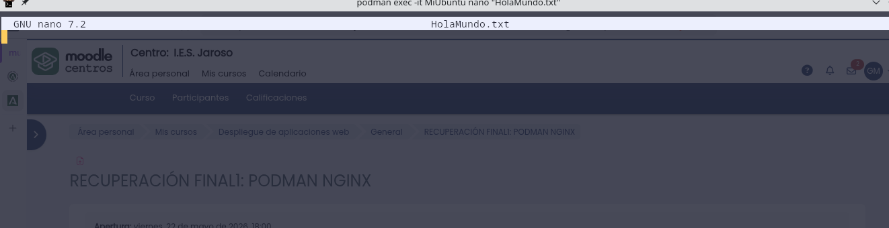
ahora si funciona nano en el contenedor

  - Comprueba la conectividad con el contenedor del ejercicio 2.
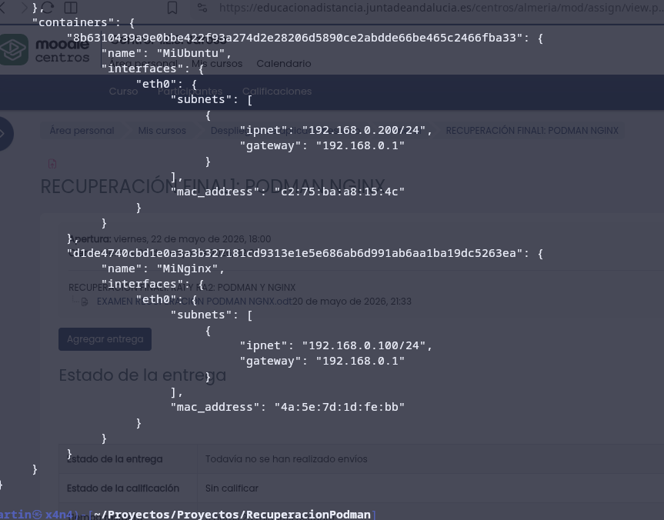

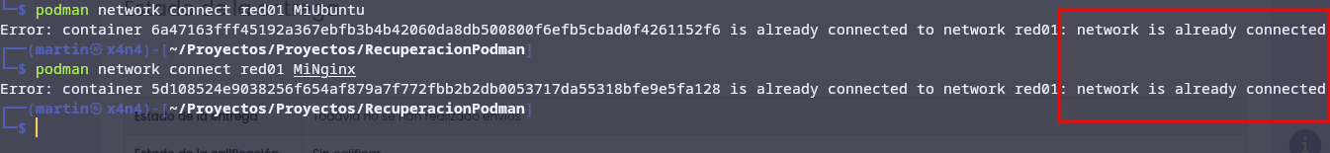

  - Crea una imagen llamada UbuntuExamen con este contenedor y súbela a tu cuenta de DockerHub.
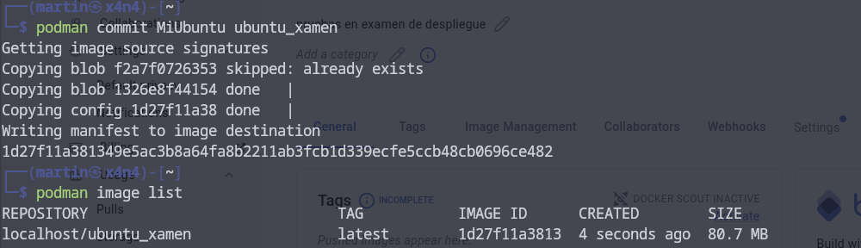
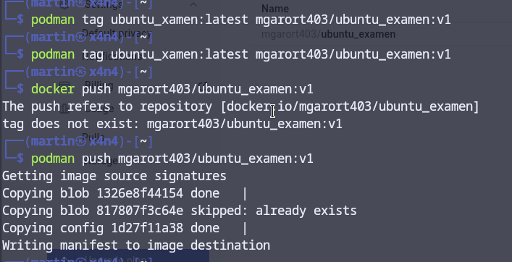

- Despliega los servicios de wordpress y mariadb utilizando un pod.
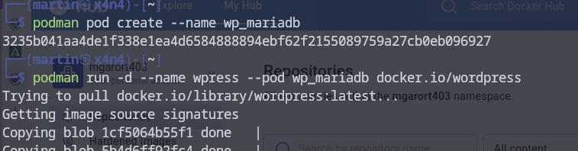
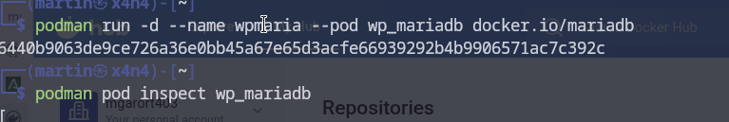

- Visualiza
  - Los contenedores
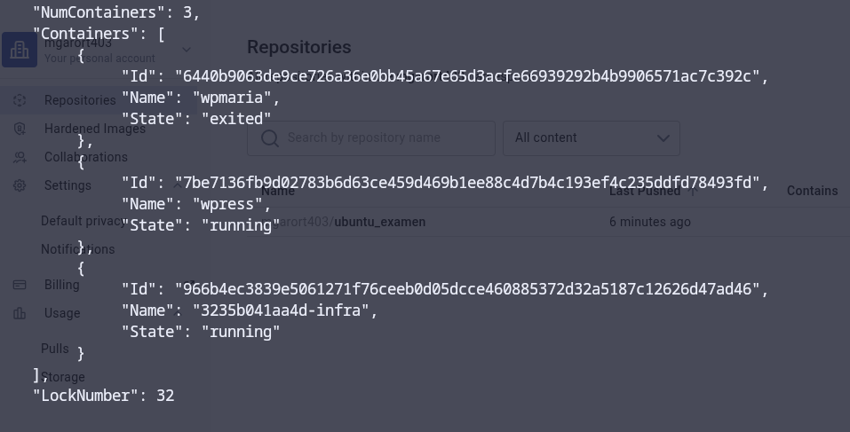
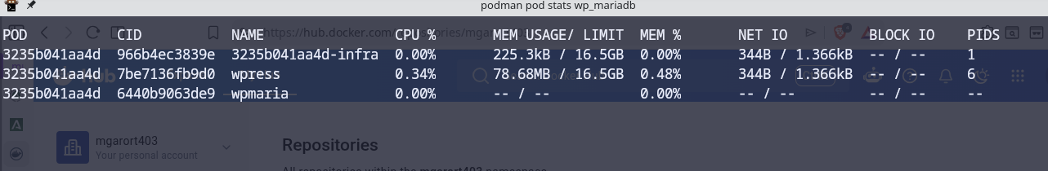

  - Las imágenes
  - Las redes
  - Los volúmenes
- Borra una imagen de Ubuntu de las que tengas disponibles. Comprueba que se ha borrado.
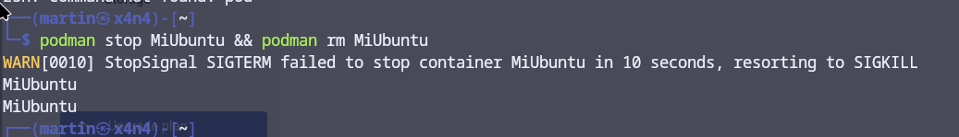

- Borra las imágenes que no están asociadas a ningún contenedor.
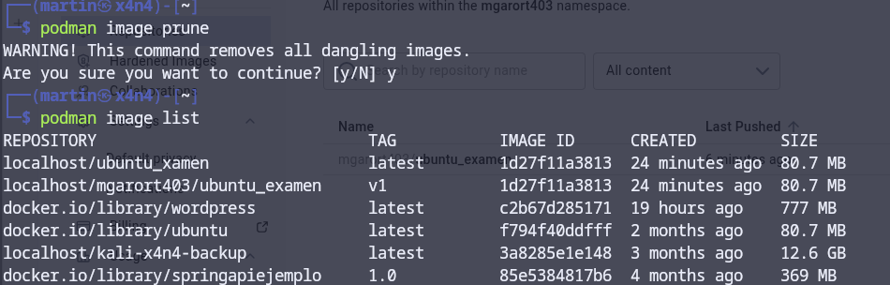
- Borra la red del ejercicio1.
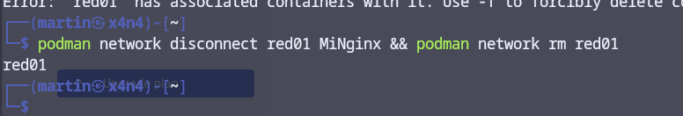

RA2: Implanta aplicaciones web en servidores web, evaluando y aplicando criterios de configuración para su funcionamiento seguro.
EJERCICIOS: SERVIDOR WEB NGINX
INSTRUCCIONES
Entrega un fichero comprimido con:
  - Un fichero pdf con las capturas que demuestren la solución de los ejercicios
  - Ficheros de configuración de los sitios web
  - Todas los carpetas utilizadas en la directivas
- Realiza la configuración para acceder a un sitio web llamado RecuperaDespliegue.com con las siguientes directivas:
El contenido de cada página index.html será
  - listen
  - root
  - server_name
  - index
  - location para para acceder a una carpeta de imágenes mediante proxy inverso
  - location para establecer un mecanismo de autenticación básica
  - location para permitir acceder sólo por una IP
  - location para redireccionar a https://www.youtube.com/

- Permitir el acceso por https del sitio web examenDespliegue.com
- Realizar un balanceador de carga con un servidor principal llamado serv que permita acceder a un serv1, serv2 y serv3 configurados en distintos puertos y con distintos index.html

